**M. Farhan Husein**

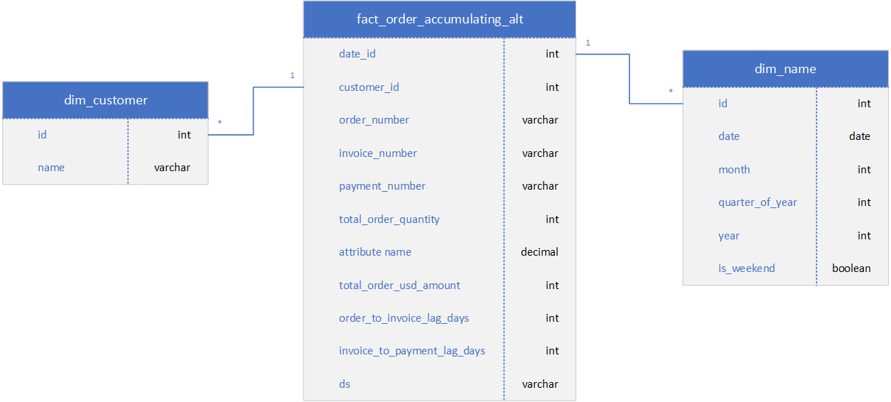

Berikut adalah skema DWH alternatif yang saya ajukan. Tidak banyak yang berubah, hanya mengubah kolom order_date_id, invoice_date_id, dan payment_date_id menjadi date_id. Menurut saya cukup hanya dengan satu kolom foreign key dari tabel dim_name karena sudah bisa mewakili tabel dim_name. Saya juga menambahkan kolom ds yang merupakan kepanjangan dari date string. Isinya adalah tanggal saat datanya ditambahkan ke dalam tabel fact_order_accumulating_alt. Tanggalnya berformat yyyymmdd. Menurut saya hal ini berguna sebagai label untuk menandai tanggal berapa datanya ditambahkan. Karena apabila tidak ada label tanggal, akan menyulitkan pembacaan data.